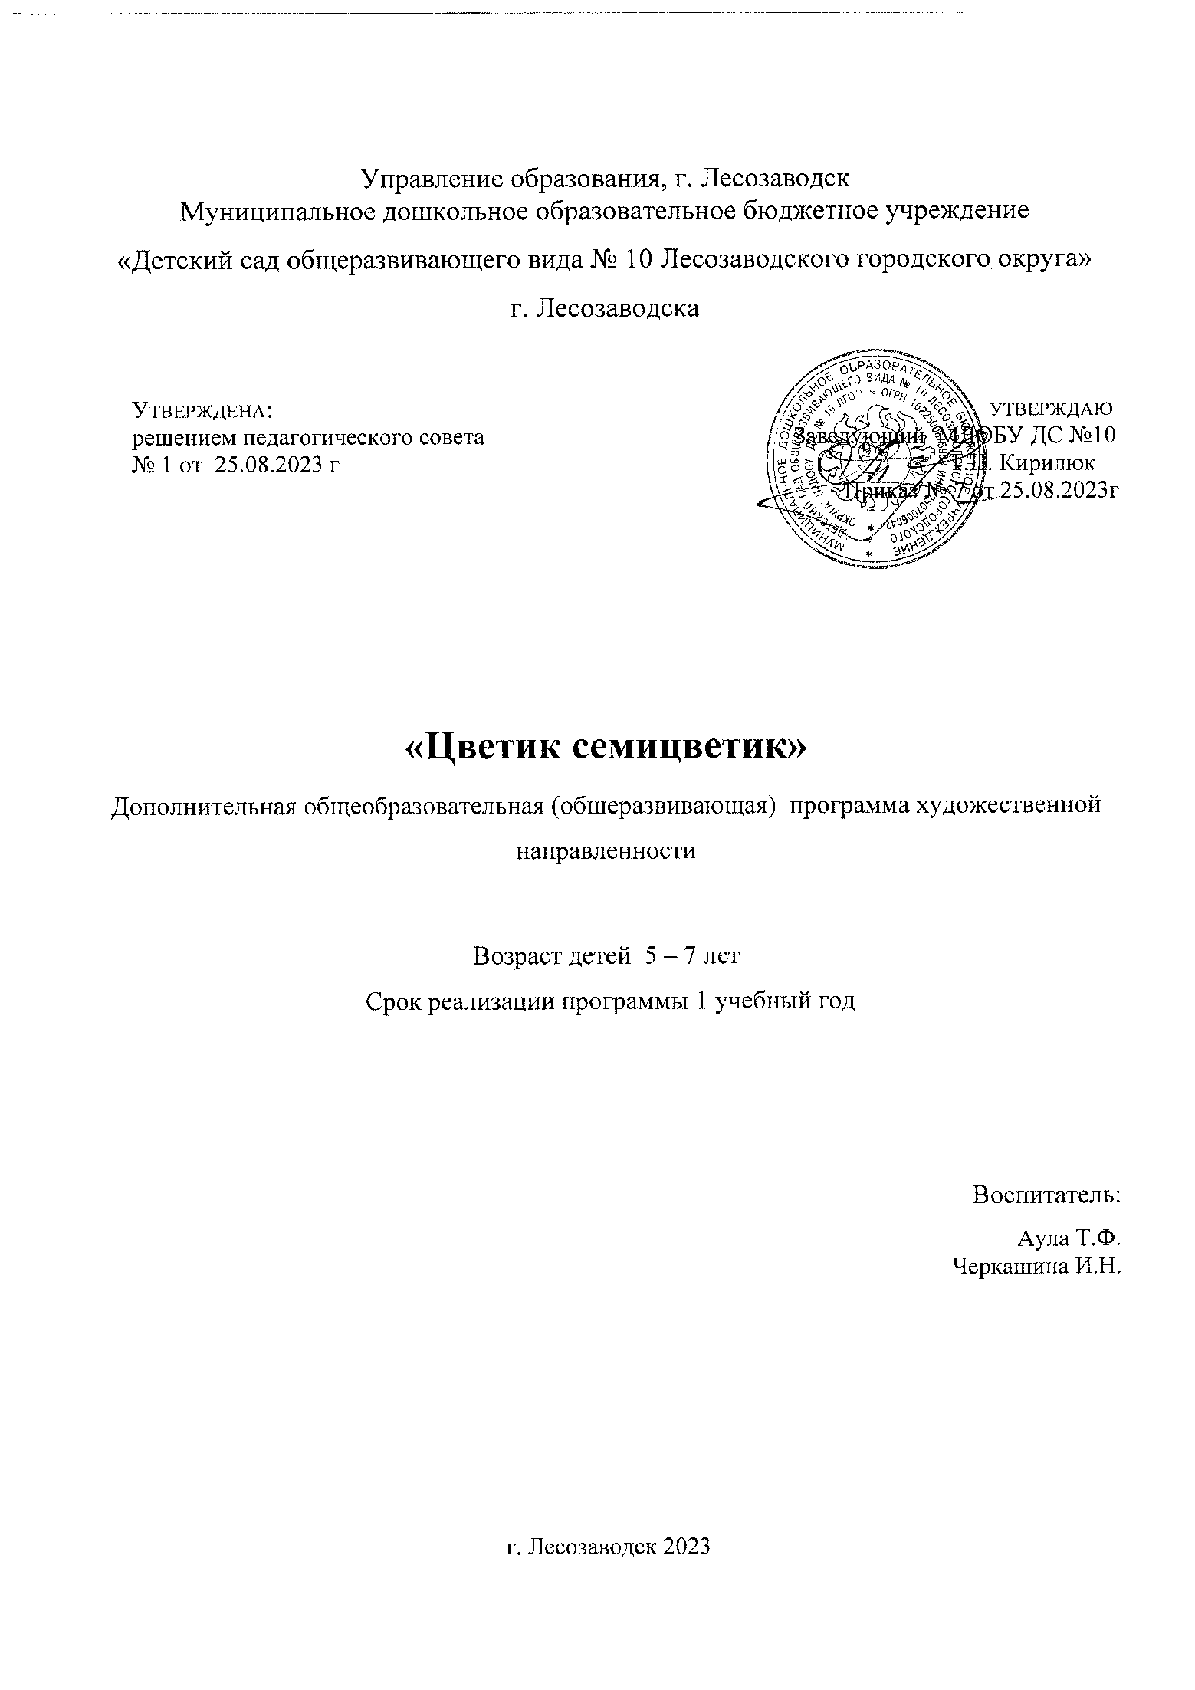
РАЗДЕЛ 1. ОСНОВНЫЕ ХАРАКТЕРИСТИКИ ПРОГРАММЫ
1.1.ПОЯСНИТЕЛЬНАЯ ЗАПИСКА
Дополнительная общеобразовательная общеразвивающая программа «Цветик- Семицветик» разработана в соответствии с нормативно-правовыми документами:
Федеральный закон РФ «Об образовании в Российской Федерации» от 29.12.2012г. №273-ФЗ;
Приказ министерства просвещения РФ от 09.11.2018г. №196 «Об утверждении Порядка организации и осуществлении образовательной деятельности по дополнительным общеобразовательным программам»;
Постановление Главного государственного санитарного врача РФ от 28.01.2021г. №2 «Гигиенические нормативы и требования к обеспечению безопасности и безвредности для человека факторов среды обитания».

АКТУАЛЬНОСТЬ ПРОГРАММЫ.
Театр-один из самых демократичных и доступных видов искусства для детей. Он позволяет решить самые актуальные проблемы современной педагогики. Именно театрализованная деятельность-неисчерпаемый источник развития чувств, переживаний и эмоциональных открытий, способ приобщения к духовному богатству. В результате ребенок познает мир умом и сердцем, выражая свое отношение к добру и злу; познает радость, связанную с преодолением трудностей общения, неуверенности в себе.
Театральная деятельность развивает личность ребенка, прививает устойчивый интерес к литературе, театру, совершенствует навык воплощать в игре определенные переживания, побуждает к созданию новых образов.
Занятия сценическим искусством не только вводят детей в мир прекрасного, но и развивают сферу чувств, развивают способность поставить себя на место другого, радоваться и тревожиться вместе с ним. Занятия в театральном кружке приобщают ребят к творчеству, развивают их способности, воспитывает чувство коллективизма, чувство прекрасного.
Воспитание потребности духовного обогащения ребенка, способности взаимодействовать со сверстниками, умение развивать в себе необходимые качества личности-все это делает программу актуальной на сегодняшний день.

НАПРАВЛЕННОСТЬ - Художественная, направлена на художественное развитие детей средствами театрально-игровой деятельности.
ЯЗЫК РЕАЛИЗАЦИИ ПРОГРАММЫ: государственный язык РФ- русский.
УРОВЕНЬ ОСВОЕНИЯ: базовый.
ОТЛИЧИТЕЛЬНЫЕ ОСОБЕННОСТИ:
Отличительной особенностью программы театрального кружка является то, что она дает возможность каждому ребенку с разными способностями реализовать себя как в массовой постановочной работе, так и в сольном исполнении, выбрать самому из предложенного материала роль, элементы костюма. Новизна данной программы заключается в том, что драматизация сказок, кукольных постановок, этюды соответствуют единой теме. Арсенал игр, упражнений и техник, используемых в кружковой деятельности огромен. Театрализованные игры включают в себя беседы по тематике, знакомство детей с культурным наследием русского народа, формирование любви к фольклору. Сказки раскрывают ребенку мир взрослых, будят его фантазию, развивают воображение, знакомят с героями этнических произведений.
АДРЕСАТ ПРОГРАММЫ: дополнительная общеобразовательная общеразвивающая программа «Цветик-Семицветик» рассчитана на детей (мальчики и девочки) старшего дошкольного возраста (6-7 лет) МДОБУ № 10 ЛГО.
ОРГАНИЗАЦИЯ ОБРАЗОВАТЕЛЬНОГО ПРОЦЕССА:
Решением педагогического совета ежегодно устанавливается срок реализации дополнительной общеобразовательной общеразвивающей программы «Цветик-Семицветик». В связи с этим реализация осуществляется в течение одного учебного года с 01 сентября по 31 мая. Дополнительная общеобразовательная общеразвивающая программа рассчитана на один учебный год. Проводятся в подготовительной к школе группе (6-7лет), осуществляется два раза в неделю, во второй половине дня. Продолжительность занятий - 30 минут. Число детей в группе – 20 человек.
Режим занятий: вторник-четверг, 15.30-16.00
Объем программы – 72 часа.
Форма обучения – очная.

1.2. ЦЕЛЬ И ЗАДАЧИ ПРОГРАММЫ
ЦЕЛЬ:
Развитие творческих умений и навыков посредством театральной деятельности у старших дошкольников.
ЗАДАЧИ:
ВОСПИТАТЕЛЬНЫЕ:
Воспитание у детей устойчивого интереса к театру;
Воспитание нравственных качеств личности: доброта, отзывчивость, взаимоуважение, взаимовыручка, сочувствие и т.д.;
Воспитание положительного отношения к творческой деятельности, желание участвовать в спектаклях;
Воспитание воли и уверенности в себе.
РАЗВИВАЮЩИЕ:
Развитие наблюдательности, воображения, речи, интереса к театрально-игровой деятельности;
Развитие социально-коммуникативных навыков детей при общении друг с другом;
Развитие эмоциональной отзывчивости, выразительности речи, артистические способности через театрализованную игру;
ОБУЧАЮЩИЕ:
Ознакомление детей с различными видами театра (кукольный театр, театр на фланелеграфе, теневой театр и др.)
Обучение детей правилам кукловождения;
Обучение детей разыгрывать несложные представления по знакомым литературным произведениям, используя выразительные средства (мимику, интонацию, жесты).

1.3. СОДЕРЖАНИЕ ПРОГРАММЫ
Учебный план

№ | Название раздела, темы | Количество часов |  |  | Формы аттестации/контроля
 |  | всего | теория | практика
1 | Вводное занятие | 1 | 1 | 1 | Педагогическое наблюдение , беседа
2 | Театрально – игровая деятельность | 6 | 2 | 4 | Театрализованные игры, инсценировки стихов, рассказов, сказок
3 | Игры - драматизации | 7 | 1 | 6 | Игры на имитацию движений, игры на развитие выразительности мимики, игры- этюды
4 | Ритмопластика | 6 | 1 | 4 | Игры на развитие чувства ритма и координации движений, музыкально-пластические игры
5 | Основы кукловождения | 6 | 2 | 4 | Игровые упражнения, этюды
6 | Лого ритмика | 5 | 1 | 4 | Игры на развитие моторики речевого аппарата, упражнения на звукоподражания и развитие силы голоса
7 | Итоговые занятия | 5 | 1 | 4 | Показ спектакля
Всего |  | 72 | 19 | 53

СОДЕРЖАНИЕ УЧЕБНОГО ПЛАНА
Раздел 1
Тема1. Вводное занятие.
Теория: Что такое театр. Правило поведения в театре.
Раздел 2
Тема 2. Театрально-игровая деятельность.
Теория:
Развитие у детей игрового поведения, готовности к творчеству, коммуникативных навыков, творческих способностей, уверенности в себе, интерес к сценическому искусству; запоминать слова героев спектаклей.
Практика:
Игры и упражнения, развивающие способности к перевоплощению; театральные игры на развитие воображения, фантазии; инсценирование стихов, рассказов, сказок; викторины-развлечения; спектакль-игра; игры на развитие выразительности, мимики.
Раздел 3
Тема 3. Игры- драматизации.
Теория:
Вызвать у детей интерес к игре; создать эмоционально- положительный климат в коллективе; развивать наглядное мышление, речь, речевое общение; учить детей включаться в драматизацию, соотносить игровые действия и эмоциональные выразительные движения со словом, точно и выразительно передавать интонацию, артикуляцию, силу голоса, темп речи; побуждать к активному участию в инсценировках.
Практика:
Игра «Репка» (театр би-ба-бо); игра «Теремок» (театр настольный); игра «Колобок» (театр пальчиковый); игра «Медвежонок и козлята»; игры на развитие артикуляции; игра-драматизация «Дунюшка»; игра-драматизация «Три товарища» А. Осеевой и др.

Раздел 4
Тема 4. Ритмопластика.
Теория:
Развитие у детей музыкально- пластических способностей; умения произвольно реагировать на музыкальный сигнал; развитие умения передавать в свободных импровизациях характер и настроение музыки; развитие чувства ритма, координации движений; пластическую выразительность и музыкальность.
Практика:
Музыкально-подвижные игры; танцевальная импровизация; игровая гимнастика или упражнения на ориентировку в пространстве; игровые танцы или игры под музыку: «Вальс цветов», «Веселый перепляс»; танцевально-ритмическая гимнастика и др.
Раздел 5
Тема 5. Основы кукловождения.
Теория:
Познакомить детей с правилами и навыками кукловождения; показать способы манипуляции куклой, способы работы; развивать умение превращаться, перевоплощаться в героев с помощью движения, интонации, мимики и жестов.
Практика:
Пальчиковая гимнастика; образные движения; упражнения с куклой; упражнения и этюды с куклами; игры-занятия; и др.
Раздел 6
Тема 6. Лого-ритмика.
Теория:
Развитие речевого дыхания и правильной артикуляции, четкой дикции, разнообразной интонации, логики речи; сочинение небольших рассказов и сказок; пополнение словарного запаса.
Практика:
Игры и упражнения на совершенствование речевого дыхания; упражнения на звукоподражание и развитие силы голоса; логоритмические упражнения; пальчиковый игровой тренинг; диалоги.
Раздел 7
Тема 7. Итоговые занятия.
Теория:
Работа над отдельными эпизодами; постановка танцев; создание декораций и атрибутики; репетиции отдельных картин и всей пьесы целиком;
Практика:
Показ спектакля для родителей и детей других групп детского сада.

1.4. ПЛАНИРУЕМЫЕ РЕЗУЛЬТАТЫ
После обучения по дополнительной общеобразовательной общеразвивающей программы «Цветик- Семицветик» дети достигнут следующих результатов:
Личностные:
Появится интерес к театру и положительное отношение к творческой деятельности, желание участвовать в спектаклях;
Формируются личностные качества как, доброта, отзывчивость, взаимоуважение, взаимовыручка, сочувствие и т.д.;
Воспитают силу воли и уверенность в себе.
Метапредметные.
У детей будут развиты наблюдательность, воображение, грамотная речь, интерес к театрально-игровой деятельности;
Будут развиты социально-коммуникативные навыки детей при общении друг с другом, также эмоциональная отзывчивость, выразительность речи, артистические способности через театрализованную игру;
Предметные:
Познакомятся с различными видами театра (кукольный театр, театр на фланелеграфе, теневой театр и др.)
Научатся правилам кукловождения, также разыгрывать несложные представления по знакомым литературным произведениям, используя выразительные средства (мимику, интонацию, жесты), и инсценировать знакомые сказки.

РАЗДЕЛ 2. ОРГАНИЗАЦИОННО - ПЕДАГОГИЧЕСКИЕ УСЛОВИЯ
2.1.УСЛОВИЯ РЕАЛИЗАЦИИ ПРОГРАММЫ
МАТЕРИАЛЬНО-ТЕХНИЧЕСКОЕ ОБЕСПЕЧЕНИЕ
Пространство театральной студии разделено на четыре зоны, которые определяются по видам деятельности ребенка.
Зона зрительного зала.
Зона драматического действия (сцена).
Зона преображения (гримерные столики, зеркало).
Зона кукловождения (театральная ширма).
Музыкальный центр;
Ноутбук;
Костюмерная;
Медиатека с аудио и видео материалами для проведения спектаклей;
Микрофоны;
Интерактивная доска
Фонотека для прослушивания музыкальных произведений;
Оснащение для разыгрывания сценок и спектаклей (наборы кукол, ширма для кукольного театра, костюмы, маски, театральные атрибуты);
Атрибуты, элементы костюмов для сюжетно-ролевых, режиссерских, игр-драматизаций;
Различные виды театров (пальчиковый, настольный, плоскостной, теневой и др.);
Костюмы для театральной и танцевальной деятельности.
УЧЕБНО-МЕТОДИЧЕСКОЕ ОБЕСПЕЧЕНИЕ
Методическая литература;
Печатные учебные пособия;
Книги для чтения;
Аудио визуальные средства;
Видео фильмы;
Слайды;
Наглядные пособия;
Плакаты;
Картины;
Виды театров;
Кассеты с программой для занятий;
Наборы животных;
Хрестоматии;
2.2.ОЦЕНОЧНЫЕ МАТЕРИАЛЫ И ФОРМЫ АТТЕСТАЦИИ

Вид контроля | Время проведения | Цель проведения | Форма контроля
входной | В начале учебного года (сентябрь) | Определение уровня развития детей, их творческих способностей. | Собеседование, викторины, конкурсы.
промежуточный | В середине учебного года (декабрь) | Определение степени усвоения детьми учебного материала | Беседа, конкурс, опрос, викторина.
итоговый | В конце учебного года (май) | Определение изменения уровня развития детей, их творческих способностей, определение результатов обучения | Беседа, опрос, конкурс, показ спектаклей. Итоговое мероприятие.
Опрос –анкетирование, где дети покажут свои знания;
Викторина;
Творческий отчет, показ спектаклей, постановок;
Итоговые мероприятия.
Учитывается активное участие детей, проявление инициативы, самостоятельности в театрализованной деятельности.

2.3. МЕТОДИЧЕСКИЕ МАТЕРИАЛЫ
Приемы и методы организации учебно-воспитательного процесса:
Словесный (устное изложение, беседа, рассказ, чтение);
Наглядный (показ иллюстрации, наблюдение, показ (выполнение) педагогом, работа по образцу и др.);
Практический (инсценировки, драматизации, разучивание произведений устного народного творчества);
Методы:
Беседы;
Разыгрывание сказок, сценок;
Драматизация сказок;
Ролевые диалоги по иллюстрациям;
Имитационные этюды;
Пантомимические этюды и игры;
Упражнения на выразительность движений и мимики;
Игровые упражнения;
Отгадывание загадок;
Проблемные ситуации и др.
Формы:
Театрализованные игры;
Занятия в театральном кружке;
Рассказ воспитателя о театре;
Организация спектаклей;
Индивидуальные творческие задания;
Сочинение сказок, придумывание историй для постановки;
Беседы - диалоги;
Изготовление и ремонт атрибутов и пособий к спектаклям;
Чтение литературы.
Формы контроля:
Беседа, объяснения;
Практический контроль детей;
Формы проведения контроля (инсценировка сказок).
Формы усвоения программы:
Драматизация сказок, стихов;
Выступления перед детьми других групп, родителями, сотрудниками детского сада;
Участие в конкурсах по театрализованной деятельности.

2.4.КАЛЕНДАРНЫЙ УЧЕБНЫЙ ГРАФИК

Этапы образовательного процесса |  | 1 год
Продолжительность учебного года, неделя |  | 36
Количество учебных дней |  | 72
Продолжительность учебных периодов | 1 полугодие | 01.09.2023 – 31.12.2023
 | 2 полугодие | 09.01.2024- 31.05.2024
Возраст детей, лет |  | 6-7
Режим дня |  | 2 раза в неделю
Продолжительность занятия |  | 30 минут
Годовая учебная нагрузка, час |  | 72

СПИСОК ЛИТЕРАТУРЫ

- Играем в кукольный театр (программа «Театр - Творчество - Дети» 4-е изд., испр., доп. / Н. Ф. Сорокина, Л. Г. Миланович. - М. : АРКТИ, 2014. - 208 с.
- Театрализованная деятельность в детском саду. Антипина, Е. А. - М.: Сфера, 2009. - 128 с. - (Библиотека журнала «Воспитатель ДОУ»
- Театрализованные игры в детском саду .Т. И. Петрова, Е. Л. Сергеева, Е. С. Петрова. - М. : Школьная Пресса, 2014. - 128 с.
- Организация театрализованной деятельности. авт.-сост. Н. Б. Улашенко. – Волгоград-Корифей, 2016. - 112 с.
- Подготовка и проведение театрализованных игр в детском саду. Петрова Т.И., Сергеева Е.Л., Петрова Е.С. - М., 2014

